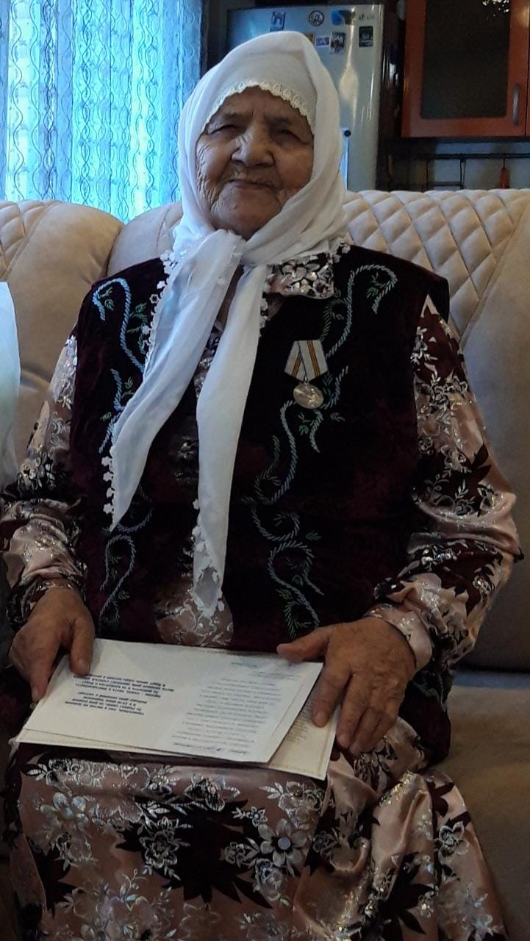

Хаернасова Сария Сатдиновна 30 апреля 1931 года рождения, жителя села Старое Дрожжаное Дрожжановского района Республики Татарстан
Хаернасова Сария Сатдиновна зарегистрирована по адресу: РТ, Дрожжановский муниципальный район, село Старое Дрожжаное, ул. Пионерская, дом 5, проживает в семье племянника в городе Ульяновск, ул. Вырыпаевка дом 15. Она родилась в селе Старые Чукалы. Окончила 4 класса в Старочукалинской школе.
Военные годы были очень трудными, мужчины ушли на фронт и вся тяжелая работа легла на плечи молодых девушек. Она вспоминает как работали на валке леса в Тетюшском районе. После войны она ухаживала за больной матерью и родным братом , который вернулся инвалидом с войны.
Только после смерти матери она вышла замуж за жителя села Старое Дрожжаное Хаернасова Ирфана, детей у них не было. Проработав долгие годы в детской библиотеке она вышла на пенсию.
Сария апа говорит, что она не одинока её окружает семья племянника, которые очень любят её и заботятся о ней.
Сария апа является Ветераном Труда и Ветераном Тыла.

